ПРИМЕРНОЕ СОДЕРЖАНИЕ
Введение
Глава 1. Методология создания современных баз данных
1.1 Роль БД в современных информационных системах и требования к ним
1.2 Обоснование выбора технологий: PostgreSQL, Flask (REST), React/Vite
Глава 2. Анализ предметной области и требования к данным
2.1 Описание предметной области «Автосервис»
2.2 Постановка задачи
2.3 Пользовательские роли и сценарии (клиент, менеджер приёмки, механик, администратор)
2.4 Информационные объекты и базовые бизнес-правила (клиенты, автомобили, заказы, услуги, запчасти, сотрудники)
Глава 3. Проектирование модели данных
3.1 Концептуальная ER-модель (сущности и связи)
3.2 Логическая модель: атрибуты, ключи, ограничения, нормализация до 3НФ
3.3 Физическая модель под PostgreSQL: типы данных, внешние ключи, схемы/индексы
Глава 4. Реализация
4.1 Создание БД в PostgreSQL (DDL)
4.2 Наполнение тестовыми данными (seed-скрипты)
4.3 REST-API на Flask (базовые CRUD и фильтры)
4.4 Клиентское приложение на React/Vite
Заключение
Список источников
Приложение

ВВЕДЕНИЕ
Актуальность
Автомобильный рынок сегодня отличается высокой конкуренцией, широким спектром услуг и ростом требований клиентов к скорости и качеству обслуживания. Автосервисы ежедневно обрабатывают значительные объёмы информации: данные о клиентах и их транспортных средствах, заказах-нарядах, услугах и используемых запчастях, а также о задействованных сотрудниках. Ручной учёт и множество файлов приводят к дублированию и потере данных, ошибкам при расчётах, замедлению поиска нужной информации и отсутствию оперативной отчётности. Это повышает нагрузку на персонал и негативно влияет на качество сервиса.
Чтобы устранить эти проблемы, необходима база данных, обеспечивающая централизованное хранение и обработку ключевой информации автосервиса. Автоматизация с помощью СУБД позволяет повысить качество обслуживания, ускорить оформление и контроль заказов, снизить вероятность ошибок и обеспечить быстрый доступ к данным для сотрудников и руководства.
Цель данной курсовой работы - разработать базу данных для автоматизации учёта и управления деятельностью автосервиса через интуитивно-понятный пользовательский интерфейс, который позволяет управлять базой данных.
Для достижения цели решаются следующие задачи:
Сформулировать описание предметной области «Автосервис, роли пользователей и их базовые сценарии.
Выделить основные информационные объекты (клиенты, автомобили, заказы, услуги, запчасти, сотрудники) и сформулировать ключевые бизнес-правила.
Построить концептуальную ER-модель, затем уточнить атрибуты, ключи и ограничения, доведя структуру до третьей нормальной формы (3НФ).
Спроектировать физическую модель под PostgreSQL: типы данных, внешние ключи, необходимые ограничения целостности.
Реализовать схему БД и подготовить тестовые наборы данных (seed-скрипты) для демонстрации.
Разработать REST-API на Flask (CRUD-операции) и пользовательское web-приложение на React/Vite для просмотра и редактирования ключевых сущностей.
Объект исследования - автосервис как предприятие, оказывающее услуги по техническому обслуживанию и ремонту автомобилей.
Предмет исследования - процессы учёта заказов, клиентов, автомобилей, услуг и использованных запчастей, подлежащие автоматизации.
Процесс создания базы включает ER-моделирование для концептуального описания данных, нормализация до 3НФ, а также практическая реализация с помощью технологий PostgreSQL + Flask (REST) + React/Vite. Для визуализации диаграмм используется современное web-средство drawSQL.
Таким образом, разработка базы данных для автосервиса с использованием современных, доступных инструментов является актуальной задачей, направленной на повышение эффективности работы предприятия за счёт надёжного хранения, удобной обработки и оперативного анализа информации.

Глава 1. Методология создания современных баз данных
1.1 Роль БД в современных информационных системах и требования к ним
База данных - это ядро любой современной информационной системы. Она обеспечивает централизованное хранение, целостность и доступность данных, помогает в отчётности и аналитике.
Роль БД в информационных системах
База данных устраняет дубли и противоречия, синхронизирует данные между подсистемами.
Современные технологии объединяют фронтенд, бекенд, внешние сервисы и аналитику через API.
Ключевые требования к современным БД
Целостность и корректность данных
- Моделирование сущностей и связей, нормализация до 3НФ там, где это оправдано.
- Ограничения уровня СУБД: NOT NULL, UNIQUE, CHECK, FOREIGN KEY.
- Доменные правила - хранить в БД, а не только в приложении, чтобы исключить «обход» бизнес-правил.
Надёжность и отказоустойчивость
- ACID-транзакции и предсказуемые уровни изоляции.
- Журналирование, резервное копирование, точка восстановления, репликация.
- Стратегии восстановления - регламент и проверка бэкапов на восстановимость.
Производительность и масштабируемость
- Продуманная схема и типы данных.
- Оптимизация запросов.
- Шардинг при высоких нагрузках.
- Кэширование на уровне приложения и БД.
Безопасность и соответствие требованиям
- Аутентификация и ролевое разграничение прав.
- Шифрование в канале связи, маскирование персональных данных.
- Соответствие внутренним регламентам и внешним политикам конфиденциальности.
Описание соответствия требований к БД на основе выбранных технологий
PostgreSQL
- Полный набор ограничений целостности, триггеры и функции для бизнес-правил.
- Репликация, бэкапы и точки восстановления - для надёжности.
- Роли, схемы, политики безопасности - для разграничения доступа.
Flask (REST)
- Чёткая граница между приложением и данными - валидация входных данных до обращения к БД.
- Стандартизованные эндпойнты CRUD, пагинация и фильтрация.
- Обработка ошибок внешних слоёв - возврат корректных кодов и сообщений без утечек внутренних деталей.
React/Vite
- Управление состоянием форм и таблиц, клиентские фильтры и поиск.
- Защитные механизмы на фронтенде - маски ввода, подсказки, предупреждения о потере несохранённых изменений.
- Минимизация нагрузки на БД - дебаунс запросов, разумные лимиты и пагинация.

1.2 Обоснование выбора технологий: PostgreSQL, Flask (REST), React/Vite
Выбор технологий определяет скорость разработки, совместимость с текущей задачей, качество выполненной работы. Для реализации системы учета основных процессов автосервиса были выбраны следующие технологии: PostgreSQL, Flask (REST) и React/Vite. Такой набор инструментов обеспечивает надежное хранение данных, удобный программный доступ и простое построение пользовательских интерфейсов.
PostgreSQL
PostgreSQL выбран в качестве СУБД по следующим причинам:
- бесплатно распространяется и доступен на основных платформах;
- поддерживает транзакции и ограничения целостности (PRIMARY KEY, FOREIGN KEY, UNIQUE, CHECK), что важно для корректного учета;
- предоставляет развитые типы данных (включая даты, числовые типы и JSON), индексы и оптимизатор запросов, чего достаточно для функционала автосервиса;
- имеет удобные инструменты администрирования и моделирования (pgAdmin, DBeaver, pgModeler), позволяющие быстро создавать таблицы, наполнять тестовыми данными и проверять связи.
Flask (REST)
Flask использован для построения серверного интерфейса к данным по причинам:
- невысокий порог входа и минималистичный подход, что упрощает создание CRUD-эндпойнтов;
- гибкость структуры приложения, возможность постепенно добавлять валидацию, пагинацию, фильтрацию;
- хорошая совместимость с драйверами PostgreSQL и библиотеками Python;
- удобное построение простого REST-API, через которое фронтенд получает и изменяет данные.
React/Vite
React совместно с Vite выбран для реализации интерфейса:
- быстрый запуск проекта и горячая перезагрузка, что ускоряет разработку форм и таблиц;
- компонентный подход, удобный для представления сущностей базы данных (клиенты, заказы, услуги, склад);
- широкая экосистема библиотек для валидации форм, таблиц, уведомлений;
- простая интеграция с REST-API (fetch/axios) для загрузки и отправки данных.
Совместная работа компонентов
PostgreSQL обеспечивает централизованное и согласованное хранение информации, контролирует целостность.
Flask предоставляет REST-слой для безопасного доступа к данным: чтение, создание, обновление и удаление записей.
React/Vite формирует простую админ-панель с формами и таблицами, где отображаются и редактируются сущности предметной области.
Обоснование выбора
Выбранный набор технологий PostgreSQL + Flask (REST) + React/Vite позволяет реализовать последовательный процесс: проектирование ER-схемы, создание таблиц и связей, наполнение тестовыми данными, построение простого API и создание простой административной панели.
Выводы

Глава 2. Анализ предметной области и требования к данным
2.1 Общая характеристика предметной области
Автосервис - предприятие, занимающееся техническим обслуживанием, диагностикой и ремонтом автомобилей. Цель: обеспечить качественное и профессиональное обслуживание автомобилей клиентов. Автосервис ориентирован на широкий спектр услуг по ремонту ходовых агрегатов автомобиля: от планового технического обслуживания до капитального ремонта узлов и агрегатов.
Работа автосервиса можно базово разделить на следующие этапы: приём автомобиля, диагностика неисправностей, выполнение работ по устранению неисправностей, проверка качества и выдача автомобиля клиенту. На каждом этапе заполняются различные документы, происходит взаимодействие различных служб автосервиса.
В настоящее время, из-за постоянного роста числа автотранспорта, автосервисы подвержены большой нагрузке, в связи с этим, учет всех этапов оказания услуг становится сложным и требует автоматизации. Заполнение всех документов вручную и их хранение в физическом виде становится затруднительным и требует цифровизации.
В данной ситуации, использование базы данных позволит централизованно хранить и информацию об услугах, заказах, клиентах и сотрудниках. Данное решение повышает точность, безопасность и доступность информации, ускоряет обработку заказов, облегчает формирование отчётов и анализ эффективности деятельности автосервиса. Также, внедрение базы данных, в дальнейшем позволит автоматизировать часть процессов.
Таким образом, создание базы данных для автоматизации учёта в автосервисе является актуальной задачей, направленной на повышение эффективности работы, оптимизацию бизнес-процессов и улучшение взаимодействия между подразделениями предприятия.

2.2 Основные объекты предметной области
В процессе деятельности автосервиса происходит большое взаимодействие различных объектов между собой. Объектами бизнес-процесса автосервиса выступают: клиенты, автомобили, сотрудники, услуги, заказ-наряды, запчасти и расходные материалы.
2.2.1 Клиенты
Клиенты - физические или юридические лица, обращающиеся в автосервис для получения услуг по ремонту и техническому обслуживанию автомобилей. Для каждого клиента необходимо хранить персональные данные: фамилию, имя, контактную информацию (телефон, адрес, электронную почту), что позволит оперативно связаться с клиентом для уточнения деталей или решить возникшие сложности.
2.2.2 Автомобили
Каждый клиент может владеть одним или несколькими автомобилями. Для корректного учёта требуется хранить данные о каждом транспортном средстве: марка, модель, государственный номер, год выпуска, VIN-код, пробег, а также сведения о техническом состоянии. Эти данные используются при формировании заказов и назначении видов работ.
2.2.3 Сотрудники
Сотрудники автосервиса выполняют различные задачи - от приёма заказов до проведения ремонтных работ. В базе данных необходимо хранить информацию о каждом сотруднике: фамилию, имя, должность, квалификацию, контактные данные. Также важно учитывать, какие именно услуги или заказы выполнял конкретный сотрудник, что позволяет оценивать его эффективность и загрузку.
2.2.4 Услуги
Услуги представляют собой различные виды работ, выполняемых автосервисом: диагностика, замена масла, ремонт двигателя, регулировка тормозной системы и др. Для каждой услуги указываются её название, описание, единица измерения и стоимость. Данные об услугах используются при формировании заказов и расчёте стоимости ремонта.
2.2.5 Заказ-наряды
Заказ-наряд - основной документ, отражающий обращение клиента в автосервис. В нем фиксируются сведения о клиенте, автомобиле, перечне выполняемых услуг, назначенных сотрудниках, используемых запасных частях и итоговой стоимости. Каждый заказ имеет статус (в работе, выполнен, оплачен) и дату создания. Хранение этих данных необходимо и позволяет контролировать процесс выполнения работ и формировать отчёты.
2.2.6 Запчасти и расходные материалы
При проведении ремонта часто используются различные запчасти и расходные материалы. Для эффективного учёта необходимо хранить данные о наименовании деталей, их количестве, стоимости и поставщиках. Это позволяет контролировать складские остатки и своевременно пополнять запас.

2.3 Бизнес-процессы и их описание
Деятельность автосервиса представляет собой последовательность взаимосвязанных бизнес-процессов, направленных на обслуживание клиентов, оказание технических и ремонтных работ, а также управление материальными и трудовыми ресурсами предприятия. Каждый процесс сопровождается обработкой информации, которая должна быть отражена в базе данных для обеспечения точного и оперативного учёта.

2.3.1 Регистрация клиента и автомобиля
Работа автосервиса начинается с обращения клиента. Менеджер регистрирует нового клиента в системе, заносит его персональные данные (ФИО, контактную информацию) и сведения об автомобиле: марка, модель, год выпуска, VIN-код, государственный номер.
Если клиент уже обслуживался ранее, информация извлекается из базы данных, и создаётся новый заказ на существующий автомобиль.
Данный процесс обеспечивает идентификацию клиента и формирует базу постоянных клиентов автосервиса.

2.3.2 Создание заказ-наряда
После регистрации клиента менеджер оформляет заказ-наряд. В заказе указываются:
- клиент и его автомобиль;
- дата приёма автомобиля;
- перечень требуемых услуг;
- предполагаемая стоимость и срок выполнения работ.
На этом этапе также могут фиксироваться жалобы клиента или предварительная диагностика неисправностей. Созданный заказ-наряд передаётся мастеру, который назначает исполнителей - сотрудников, ответственных за выполнение конкретных услуг.

2.3.3 Диагностика и выполнение работ
Сотрудники технического отдела проводят диагностику автомобиля для поиска неисправностей.
После утверждения перечня услуг механики приступают к ремонту. В процессе выполнения работ в базу данных заносятся сведения о выполненных операциях, затраченном времени, использованных запасных частях и ответственных сотрудниках.
Эти данные позволяют контролировать ход выполнения заказов и анализировать загрузку персонала.

2.3.4 Учёт и списание запасных частей
Если при ремонте использовались запасные части или расходные материалы, информация о них фиксируется в заказе. Система должна автоматически обновлять складские остатки и учитывать движение запчастей.
Это позволяет контролировать наличие необходимых деталей и планировать закупки у поставщиков.

2.3.5 Контроль качества и завершение работ
После выполнения всех работ автомобиль проходит проверку качества.
Если результат удовлетворителен, заказ помечается как выполненный. В базе данных фиксируется дата завершения и итоговая стоимость услуг и использованных материалов.

2.3.6 Расчёт и выдача автомобиля клиенту
Менеджер формирует итоговый счет, который включает стоимость всех оказанных услуг и использованных запчастей. После оплаты заказ получает статус «оплачен», и автомобиль возвращается клиенту.
Информация о заказе сохраняется в базе данных для последующего анализа и формирования отчётности.

2.3.7 Формирование отчётов и анализ данных
На основании данных, накопленных в базе, могут формироваться различные отчёты:
- по выручке за определённый период;
- по наиболее востребованным услугам;
- по использованию запасных частей;
- по производительности сотрудников.
Эти отчёты помогают руководству принимать управленческие решения, планировать закупки, оценивать эффективность работы персонала и выявлять направления для улучшения.
2.4 Проблемы существующей системы
На большинстве малых и средних автосервисов учёт заказов, клиентов, услуг и запасных частей до сих пор ведётся с использованием бумажных журналов, электронных таблиц или случайных файлов. Данный подход не обеспечивает надёжного хранения данных и не позволяет эффективно управлять процессами обслуживания. В результате возникают различные организационные и информационные проблемы, которые негативно влияют на качество работы предприятия.
2.4.1. Отсутствие централизованного хранения данных
Информация о клиентах, автомобилях и заказах часто хранится в разных источниках- на бумажных документах, на компьютерах отдельных сотрудников или в неструктурированных таблицах. Это приводит к дублированию данных, ошибкам при их передаче и затрудняет поиск необходимой информации.
2.4.2 Ручное оформление заказов и документов
Оформление заказ-нарядов, расчёт стоимости услуг и материалов, формирование отчётов и квитанций выполняются вручную. Такой процесс занимает много времени и подвержен человеческим ошибкам. При большом количестве заказов возрастает риск неточностей в расчётах, потери информации и задержек при обслуживании клиентов.
2.4.3 Отсутствие оперативного контроля выполнения работ
В условиях ручного учёта сложно отследить текущее состояние заказов, загрузку сотрудников и использование запасных частей. Менеджеры и руководство не имеют возможности в реальном времени получать актуальные данные о ходе выполнения работ, что затрудняет планирование и контроль производственного процесса.

2.4.4 Недостаточная аналитика и отчётность
При использовании неавтоматизированных средств учёта формирование отчётов по финансовым показателям, популярности услуг, статистике обращений клиентов требует значительных трудозатрат. Часто такие отчёты готовятся вручную, что снижает их актуальность и точность. В результате руководство не располагает полной информацией для анализа эффективности деятельности предприятия.
2.4.5 Проблемы учёта запасных частей и материалов
Отсутствие автоматизированной системы учёта складских остатков приводит к несвоевременным закупкам и дефициту необходимых деталей. Это может вызывать задержки в выполнении заказов и снижать качество обслуживания клиентов.
2.4.6 Ограниченные возможности взаимодействия между сотрудниками
Поскольку данные хранятся в разных форматах и не связаны между собой, затрудняется обмен информацией между менеджерами, мастерами и складом. Это приводит к дублированию задач, несогласованности действий и снижению общей эффективности работы автосервиса.

2.5 Цели и задачи автоматизации
Создание базы данных для автосервиса направлено на решение проблем, связанных с неэффективностью ручного учёта и отсутствием централизованного управления информацией.
2.5.1 Цель автоматизации
Целью автоматизации является разработка реляционной базы данных, обеспечивающей централизованное хранение, обработку и доступ к информации об основных объектах деятельности автосервиса: клиентах, автомобилях, заказах, услугах, сотрудниках и запасных частях.
Реализация такой системы позволит повысить производительность труда сотрудников, снизить количество ошибок при работе с данными и улучшить управление предприятием.
2.5.2 Задачи автоматизации
Для достижения поставленной цели необходимо решить следующие задачи:
Анализ предметной области - определить объекты, их атрибуты и взаимосвязи, участвующие в процессе работы автосервиса.
Разработка структуры базы данных - спроектировать логическую и физическую модель, включающую таблицы, связи, ключи и ограничения целостности.
Реализация базы данных - создать БД в выбранной системе управления базами данных, а именно PostgreSQL с использованием языка SQL.
Автоматизация учёта заказов - реализовать возможность регистрации новых заказов, назначения услуг и сотрудников, расчёта стоимости и контроля выполнения работ.
Обеспечение целостности и безопасности данных - реализовать валидацию вводимой информации.
Повышение удобства работы персонала - создать административную панель с интуитивно понятным пользовательским интерфейсом для управления базой данных.

2.5.3. Ожидаемые результаты
В результате внедрения разработанной базы данных автосервис получит:
1. систему хранения информации;
2. снижение времени на оформление заказов и поиск данных;
3. автоматизированный расчёт стоимости услуг и материалов;
4. возможность оперативного анализа деятельности предприятия;
5. повышение качества обслуживания клиентов и прозрачности бизнес-процессов.

2.6 Постановка задачи
Цель разработки - спроектировать и реализовать реляционную базу данных и веб-интерфейс для автоматизации учёта деятельности автосервиса: клиенты, автомобили, заказ-наряды, услуги, запчасти, сотрудники.
Автоматизация
Система покрывает процессы регистрации клиентов и автомобилей, оформления и ведения заказ-нарядов, назначения услуг и исполнителей, учёта использованных запчастей, контроля статусов заказов и получения базовой отчётности.
Пользовательские роли
- Менеджер - регистрация клиента и автомобиля, создание и закрытие заказ-нарядов.
- Механик - просмотр текущих работ, фиксация выполненных операций и использованных запчастей.
- Администратор - управление справочниками услуг и запчастей, сотрудниками, доступами.
Функциональные требования
- Регистрация клиентов - хранение ФИО, контактных данных.
- Регистрация автомобилей - марка, модель, госномер, VIN, год выпуска, пробег, связь с владельцем.
- Справочник сотрудников - ФИО, должность, квалификация, контакты, активность.
- Справочник услуг - наименование, описание, единица измерения, базовая стоимость, длительность при необходимости.
- Справочник запчастей - наименование, артикул, единица, цена, остаток, поставщик при необходимости.
- Оформление заказ-наряда - клиент, автомобиль, дата приёма, статус, перечень работ, предполагаемая стоимость.
- Состав заказа - список услуг с количеством/ценой, назначенные исполнители, использованные запчасти с количеством.
- Изменение статусов заказа - черновик, в работе, выполнен, оплачен, отменён.
- Списание запчастей - автоматическое уменьшение остатков при фиксации использования в заказе.
- Расчёт итоговой стоимости - сумма услуг и материалов с учётом количества.
- Поиск и фильтрация - по клиенту, автомобилю, статусу, дате, сотруднику.
- Базовые отчёты - выручка за период, топ услуг, расход запчастей, загрузка сотрудников.
- Управление справочниками - добавление, редактирование, архивирование записей.
- Валидация данных - обязательность ключевых полей, форматы, допустимые диапазоны.
Нефункциональные требования
- Согласованность данных - ограничения целостности на уровне БД (PK, FK, UNIQUE, CHECK).
- Безопасность - разделение ролей, доступ к операциям по правам; подключение к БД по учётной записи с ограниченными правами.
- Надёжность - возможность резервного копирования БД.
- Удобство - простые формы и таблицы, пагинация и фильтры на списках, подтверждения на критичных действиях.
Ограничения
- Один заказ-наряд оформляется на один автомобиль одного клиента.
- Стоимость услуги по умолчанию берётся из справочника и может корректироваться в заказе.
- Финансовые операции ограничиваются расчётом итоговой суммы без взаимодействия с платёжными системами.
- Авторизация - упрощена до роли по пользователю приложения.

Входные и выходные данные
- Входные: карточки клиента, автомобиля, услуги, запчасти, сотрудника; позиции работ и материалов в заказе, статусы.
- Выходные: печатный вид заказ-наряда при необходимости, отчёты по периодам и объектам учёта.
Критерии корректной работы БД
В БД созданы таблицы для клиентов, автомобилей, сотрудников, услуг, запчастей, заказов и их составов; заданы ключи и связи.
Вставка тестовых данных выполняется без ошибок; ограничения целостности предотвращают противоречивые записи.
Создание, просмотр, обновление и удаление записей работают для основных сущностей через REST-API.
В интерфейсе доступны списки и формы для заказов, услуг, запчастей; реализованы фильтры и пагинация.
Итоговая стоимость заказа рассчитывается корректно, остатки запчастей уменьшаются при списании.
Отчёт по выручке и свод по использованию запчастей формируются за заданный период.
Среда и инструменты
СУБД - PostgreSQL
Серверная часть - Flask с REST-эндпойнтами
Клиентская часть - React/Vite
Администрирование и визуализация схемы - pgAdmin и drawSQL.

2.7 Пользовательские роли и сценарии (клиент, менеджер приёмки, механик, администратор)
Клиент.
Представляет физическое или юридическое лицо, обращающееся за услугами.
Основные сценарии: запись на обслуживание по телефону или через менеджера приёмки; уточнение перечня работ и сроков; и др.
Менеджер приёмки. Ключевой участник, связывающий клиента и мастеров. Сценарии: регистрация клиента и автомобиля; создание заказ-наряда с описанием жалоб и предварительного перечня работ; и др.
Механик. Исполнитель технических операций. Сценарии: получение назначенных работ из заказ-наряда; уточнение необходимого перечня запчастей; фиксация выполненных операций с указанием времени и др.
Администратор. Роль обеспечивает поддержку справочников и правил. Сценарии: ведение справочника услуг, номенклатуры запчастей, карточек сотрудников и их ролей и др
Взаимодействие ролей. Клиент обращается в сервис, менеджер оформляет и сопровождает заказ, механик выполняет работы и фиксирует выполненные работы, администратор поддерживает актуальность БД.

2.8 Базовые бизнес-правила
Клиенты
Бизнес-правила: уникальность id клиента; валидность контактов (телефон, email); связь клиента с одним или несколькими автомобилями; запрет удаления клиента при наличии активных заказов.
Автомобили
Бизнес-правила: уникальность VIN и сочетания госномер+регион; обязательная связь с клиентом; хранение истории владельцев при смене собственника; запрет создания заказа без привязки к автомобилю.

Сотрудники
Бизнес-правила: сотрудник с ролью механика может быть назначен исполнителем в работах заказа; запрет на назначение неактивных сотрудников; уникальность служебного email при наличии.
Услуги
Бизнес-правила: уникальность названия в пределах категории; возможность индивидуальной цены в составе конкретного заказа; неизменность исторической цены в закрытых заказах (цены копируются в состав заказа).
Запчасти и расходные материалы
Бизнес-правила: уникальность артикула; списание со склада при фиксации использования в составе заказа; запрет отрицательных остатков.
Заказ-наряды
Бизнес-правила:
- переход в статус «выполнен» возможен только при закрытии всех работ и фиксации материалов;
- расчет итоговой суммы - сумма позиций работ и материалов с учетом количества;
- при добавлении материала остаток уменьшается, при удалении позиции - восстанавливается;
- запрет редактирования составной части заказа после статуса «оплачен»;
- заказ относится к одному автомобилю и одному клиенту на момент оформления.

Глава 3. Проектирование модели данных
3.1 Концептуальная ER-модель (сущности и связи)
Концептуальная модель отражает связи для автоматизации учёта автосервиса. Модель ориентирована на оформление заказ-наряда, назначение работ и исполнителей, фиксацию использованных запчастей и расчёт итоговой стоимости. На данном уровне показано взаимодействие сущностей без конкретных типов данных.
Сущности и ключевые атрибуты
Клиент
Идентификатор клиента; тип клиента (физическое/юридическое лицо); ФИО/наименование; контактные данные.
Автомобиль
Идентификатор автомобиля; владелец (клиент); марка; модель; VIN; госномер; год выпуска; пробег.
Сотрудник
Идентификатор сотрудника; ФИО; должность/роль (менеджер приёмки, механик, администратор); контактные данные; статус активности.
Услуга
Идентификатор услуги; наименование; краткое описание; единица измерения; базовая цена.
Запчасть
Идентификатор запчасти; артикул; наименование; единица измерения; текущая цена; остаток.
Заказ-наряд
Идентификатор заказа; клиент; автомобиль; дата приёма; дата закрытия; статус (черновик, в работе, выполнен, оплачен, отменён); комментарий.
Услуга в заказ-наряде
Идентификатор услуги; заказ; услуга; назначенный исполнитель (сотрудник-механик); количество/нормо-часы; цена на момент заказа; сумма.
Материалы в услуге
Идентификатор материала; заказ; запчасть; количество; цена на момент заказа; сумма.
Связи
Клиент 1 - N Автомобиль
Один клиент может иметь несколько автомобилей.
Клиент 1 - N Заказ-наряд
Заказ оформляется от имени клиента.
Автомобиль 1 - N Заказ-наряд
Каждый заказ относится к одному автомобилю.
Заказ-наряд 1 - N Услуга
В заказ включается одна или несколько услуг.
Услуга 1 - N Материалы
В некоторую услугу добавляются номенклатуры запчастей и расходных материалов.
Запчасть 1 - N Услуги
Одна запчасть может учитываться в позициях разных заказов.
Сотрудник 1 - N Услуги
Механик назначается исполнителем услуг в рамках заказа.
На рисунки ниже указа концептуальная модель по нотации Чена:
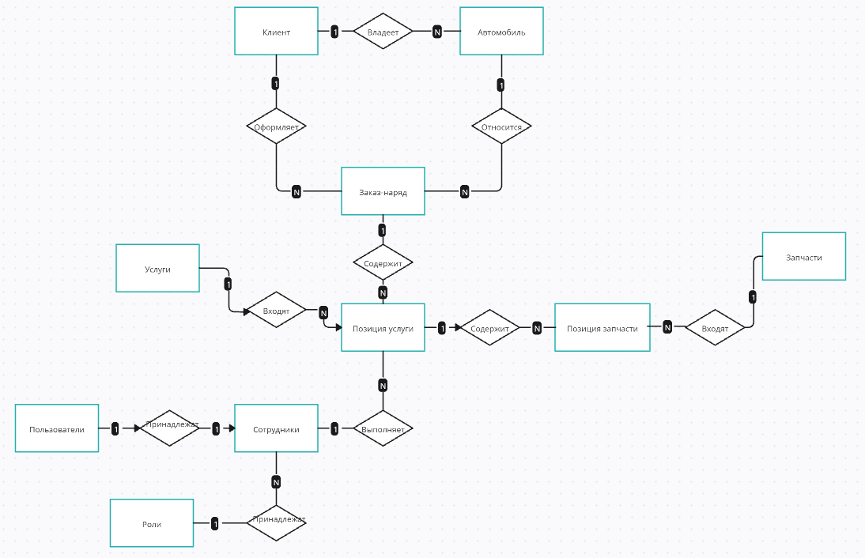
Рисунок 1 – Концептуальная модель
На основе проведенного анализа предметной области, описания существующих бизнес-процессов и выявленных проблем была разработана концептуальная модель базы данных для автосервиса «Форс-Авто». Данная модель описывает основные сущности предметной области, их атрибуты и взаимосвязи между ними на логическом уровне, независимо от конкретной СУБД.
Концептуальная модель включает в себя следующие таблицы:

1 Таблица Clients (Клиенты)
Поле | Тип данных | Описание | Ключ
id | BIGSERIAL | Уникальный идентификатор клиента | PK
is_company | BOOLEAN | Признак юрлица (TRUE) или физлица (FALSE)
name | VARCHAR(150) | ФИО или наименование организации
phone | VARCHAR(20) | Телефон | UQ
email | VARCHAR(120) | Электронная почта | UQ
comment | VARCHAR(300) | Примечание

2 Таблица Cars (Автомобили)
Поле | Тип данных | Описание | Ключ
id | BIGSERIAL | Уникальный идентификатор авто | PK
client_id | BIGINT | Владетель авто | FK → clients(id)
make | VARCHAR(50) | Марка
model | VARCHAR(50) | Модель
vin | VARCHAR(17) | VIN | UQ
license_plate | VARCHAR(15) | Госномер | UQ
year | INT | Год выпуска
mileage | INT | Пробег, км
(id, client_id) | — | Пара для проверочного связи заказа с авто и клиентом | UQ

3 Таблица Roles (Роли)
Поле | Тип данных | Описание | Ключ
id | BIGSERIAL | Уникальный идентификатор роли | PK
name | VARCHAR(40) | Название роли (механик, менеджер, админ) | UQ
description | VARCHAR(200) | Описание роли

4 Таблица Employees (Клиенты)
Поле | Тип данных | Описание | Ключ
id | BIGSERIAL | Уникальный идентификатор сотрудника | PK
role_id | BIGINT | Роль/должность | FK → roles(id)
full_name | VARCHAR(120) | ФИО
phone | VARCHAR(20) | Телефон
email | VARCHAR(120) | Электронная почта | UQ
active | BOOLEAN | Активен

5 Таблица Users (Пользователи)
Поле | Тип данных | Описание | Ключ
id | BIGSERIAL | Идентификатор учётной записи | PK
employee_id | BIGINT | Связанный сотрудник | FK → employees(id), UQ
username | VARCHAR(50) | Логин | UQ
password | VARCHAR(255) | Хэш пароля
active | BOOLEAN | Учётная запись активна

6 Таблица Services (Услуги)
Поле | Тип данных | Описание | Ключ
id | BIGSERIAL | Идентификатор услуги | PK
name | VARCHAR(100) | Наименование услуги | UQ
unit | VARCHAR(20) | Ед. изм. (шт, нч и т.п.)
base_price | NUMERIC(10,2) | Базовая цена
description | VARCHAR(300) | Описание

7 Таблица Parts (Запчасти)
Поле | Тип данных | Описание | Ключ
id | BIGSERIAL | Идентификатор запчасти | PK
part_number | VARCHAR(50) | Артикул | UQ
name | VARCHAR(120) | Наименование
unit | VARCHAR(20) | Ед. изм. (шт и т.п.)
price | NUMERIC(10,2) | Текущая цена
stock_qty | INT | Остаток на складе (упрощённо)

8 Таблица Orders (Заказы)
Поле | Тип данных | Описание | Ключ
id | BIGSERIAL | Номер заказ-наряда | PK
client_id | BIGINT | Клиент | FK → clients(id)
car_id | BIGINT | Автомобиль | FK→cars(id), часть составногоFK
manager_id | BIGINT | Ответственный менеджер | FK → employees(id)
opened_at | DATE | Дата приёма
closed_at | DATE | Дата закрытия (если есть)
status | VARCHAR(15) | Статус: новый/в_работе/выполнен/  оплачен/отменён
comment | VARCHAR(300) | Комментарий
(car_id, client_id) | — | Проверка соответствия авто клиенту | FK → cars(id, client_id)

9 Таблица Services_items (Позиция услуги)
Поле | Тип данных | Описание | Ключ
id | BIGSERIAL | Идентификатор позиции услуги | PK
order_id | BIGINT | Ссылка на заказ | FK → orders(id)
service_id | BIGINT | Вид работы | FK → services(id)
employee_id | BIGINT | Исполнитель (механик) | FK → employees(id)
quantity | NUMERIC(10,2) | Количество (шт/нч)
unit_price | NUMERIC(10,2) | Цена на момент заказа
line_total | NUMERIC(12,2) | Сумма строки (quantity*unit_price)

10 Таблица Material_items (Позиция материала в услуге)
Поле | Тип данных | Описание | Ключ
id | BIGSERIAL | Идентификатор позиции материала | PK
service_item_id | BIGINT | Позиция услуги | FK→ service_items(id)
part_id | BIGINT | Запчасть | FK → parts(id)
quantity | NUMERIC(10,2) | Количество списанного материала
unit_price | NUMERIC(10,2) | Цена на момент списания
line_total | NUMERIC(12,2) | Сумма строки (quantity*unit_price)

Вывод
Представленная минимальная модель охватывает ключевые сущности и связи, достаточные для создания таблиц, загрузки тестовых данных и реализации базовой админ-панели для управления заказами, услугами, запчастями и исполнителями.

3.2 Логическая модель: атрибуты, ключи, ограничения, нормализация до 3НФ
Логическая модель данных - это формализованное представление предметной области в виде набора отношений (таблиц) с атрибутами, ключами и связями, не привязанное к конкретным механизмам хранения.
Цель логического проектирования - получить согласованную структуру таблиц, исключающую избыточность и аномалии, и тем самым обеспечить целостность и устойчивость данных.
Зачем нужна нормализация
Без нормализации возникают аномалии:
- вставки - невозможно добавить данные без лишнего дублирования;
- обновления - изменение значения в одном месте не синхронизируется с копиями;
- удаления - удаление строки приводит к потере связанной важной информации.
Первая нормальная форма (1НФ)
Отношение находится в 1НФ, если все атрибуты атомарны, отсутствуют повторяющиеся группы и вложенные наборы значений в одной ячейке.
Например
В заказе один столбец «услуги» хранит список значений через запятую - нарушает атомарность.
Как исправить: ввести отдельную таблицу service_items со строкой на каждую услугу.
В позиции услуги один столбец «материалы» хранит набор пар «деталь:кол-во» - нарушает атомарность.
Как исправить: ввести отдельную таблицу material_items со строкой на каждый списанный материал.
На данном этапе разработки, база данных удовлетворяет условия первой нормальной формы.

Вторая нормальная форма (2НФ)
Отношение уже в 1НФ. 2НФ требует отсутствия частичных зависимостей неключевых атрибутов от части составного ключа. То есть каждый неключевой атрибут должен зависеть от всего ключа целиком.
Где встречается. Проблема актуальна для таблиц с составными ключами. В базе-данных «Форс-Авто» первичный ключ - составной (car_id, client_id) в таблице «Orders».
Пример нарушения:
ServiceItems(order_id, service_id, service_name, unit_price, employee_id)
service_name зависит только от service_id, а не от всей пары (order_id, service_id) - частичная зависимость.
Аналогично, если хранить client_name в Orders(order_id, client_id, client_name), то client_name зависит только от client_id.
Варианты решения:
Вынести свойства услуги в отдельную таблицу services(service_id, name, base_price и др.), а в service_items оставить только ссылки и фактические значения, которые относятся именно к строке заказа.
Вынести свойства клиента в clients, а в orders хранить только client_id.
На данном этапе разработки базы данных автосервиса «Форс-Авто» соблюдены данные требования, модель соблюдает 2НФ.
Третья нормальная форма (3НФ)
Модель должна находиться во 2НФ. 3НФ требует отсутствия транзитивных зависимостей: каждый неключевой атрибут должен зависеть только от ключа, а не от другого неключевого атрибута.
Типичные нарушения и исправления:

Cars(id, client_id, client_name, и др)
client_name зависит от client_id, который сам зависит от ключа id - транзитивная зависимость.
Как исправить: хранить имя клиента только в clients, в cars оставить только client_id.
ServiceItems(id, service_id, unit_price, service_name)

service_name зависит от service_id, а первичный ключ - id. Получается зависимость неключевого атрибута от другого неключевого атрибута - нарушение 3НФ.
Как исправить: service_name хранить в services, в service_items оставить service_id и фактические величины строки.
На данном этапе были соблюдены все требования 3НФ и построена логическая модель базы данных (рисунок 2).
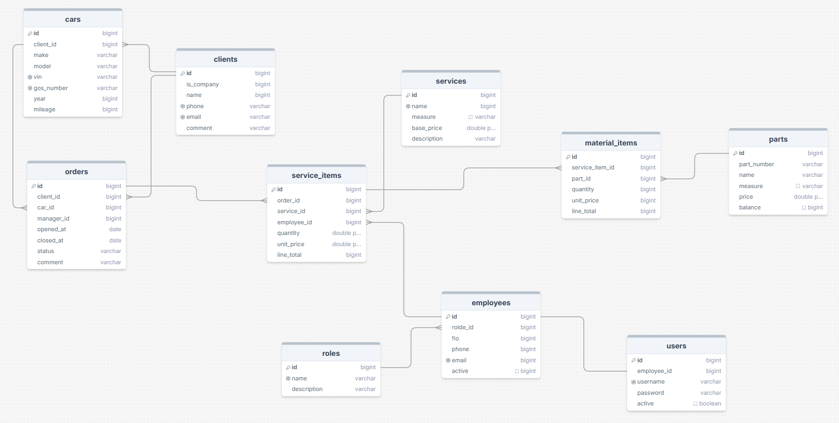
Рисунок 2 – Логическая модель базы данных автосервиса «Форс-Авто»

3.3 Физическая модель под PostgreSQL: типы данных, внешние ключи, схемы/индексы
На базе логической модели была создана база-данных и скрипты для создания таблиц и связей.
Реализация физической модели проходила в ORM PostgreSQL. Созданная база данных продемонстрирована на рисунке 3.
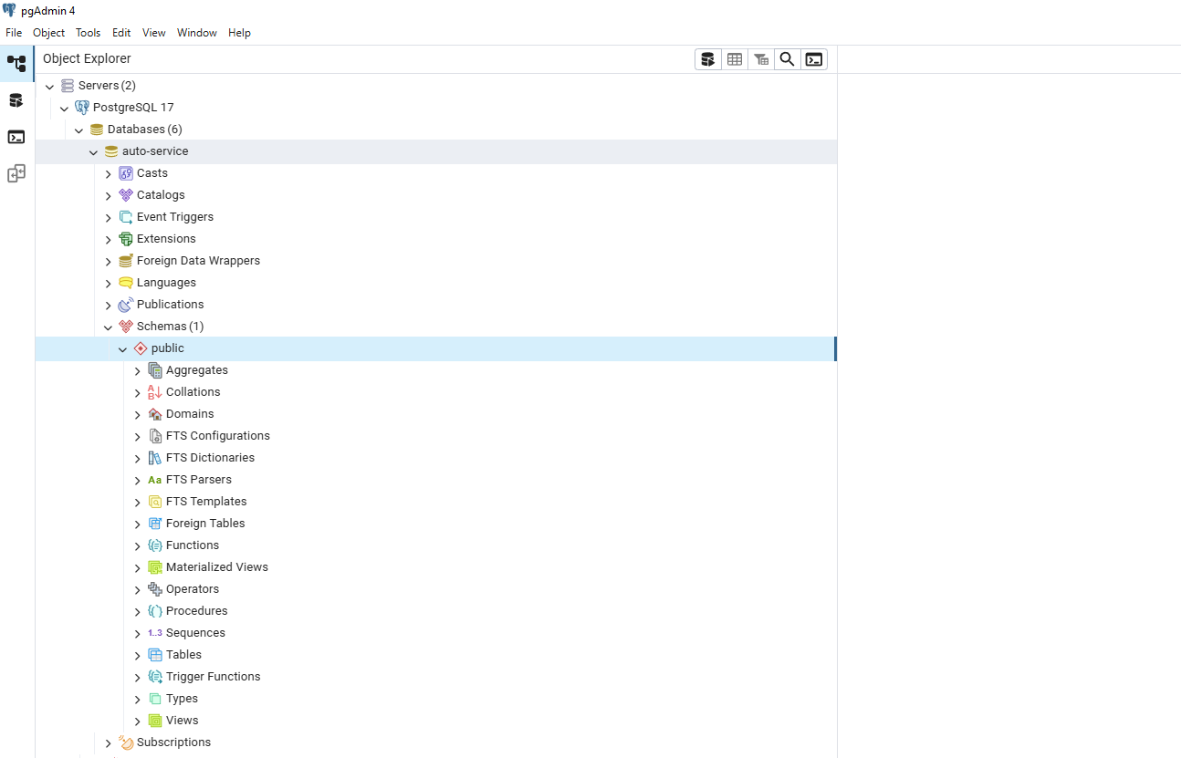
Рисунок 3 – База данных в PostgresSQL
После создания базы были последовательно созданы и запущены скрипты на создание таблиц и связей.
Таблица:
Глава 4. Реализация
4.1 Создание БД в PostgreSQL (DDL)
4.2 Наполнение тестовыми данными (seed-скрипты)
4.3 REST-API на Flask (базовые CRUD и фильтры)
4.4 Клиентское приложение на React/Vite

